**Οι συνέπειες της Μικρασιατικής καταστροφής...**

*«Οι Έλληνες ήταν πρώτης τάξεως πολεμιστές και σίγουρα, κάμποσα σκαλοπάτια παραπάνω από τον στρατό του Κεμάλ. Αυτή είναι η άποψη του Γουίταλ. Πιστεύει ότι οι τσολιάδες θα είχαν καταλάβει την Άγκυρα και θα είχαν τελειώσει τον πόλεμο αν δεν είχαν προδοθεί. Όταν ο Κωνσταντίνος ήρθε στην εξουσία όλοι οι Έλληνες αξιωματικοί που ήταν σε επιτελικές θέσεις υποβαθμίστηκαν αμέσως σε χαμηλότερα πόστα. Πολλοί απ’ αυτούς είχαν πάρει τα γαλόνια τους με ανδραγαθήματα στο πεδίο της μάχης. Ήταν έξοχοι πολεμιστές και σπουδαίοι ηγέτες. Αυτό δεν εμπόδισε το κόμμα του Κωνσταντίνου να τους διώξει και να τους αντικαταστήσει με αξιωματικούς που δεν είχαν ακούσει ποτέ τους να πέφτει ούτε μια ντουφεκιά. Αυτό είχε σαν αποτέλεσμα να σπάσει το μέτωπο». Έρνεστ Χέμινγουεϊ (Αμερικανός συγγραφέας και πολεμικός ανταποκριτής στο μικρασιατικό μέτωπο)*

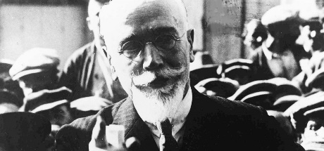

**Ερώτηση:** Μετά τη Μικρασιατική Καταστροφή οξύνθηκε η πολιτική ζωή του τόπου. Με βάση τα παραθέματα που σας δίνονται και ανατρέχοντας στις ιστορικές σας γνώσεις, να αναφερθείτε στην πολιτική ατμόσφαιρα που οδήγησε στη Δίκη των έξι, καθώς και στη στάση που τήρησε ο Ελευθέριος Βενιζέλος.

**α.** **Η ΣΤΑΣΗ ΤΟΥ ΒΕΝΙΖΕΛΟΥ ΚΑΙ ΟΙ ''ΕΞΙ''**

Ο Ελευθέριος Βενιζέλος κατά τη διάρκεια των γεγονότων βρισκόταν εκτός Ελλάδος. Με το κίνημα της 11ης Σεπτεμβρίου 1922 ορίστηκε ως διεθνής εκπρόσωπος της Ελλάδας στο εξωτερικό αναλαμβάνοντας το βάρος όλων των διαπραγματεύσεων. Η στάση του για το θέμα της ''Δίκης των Έξι'' θεωρείται από τους περισσότερους αμφιλεγόμενη. Πολλοί πιστεύουν ότι **αδράνησε τεχνηέντως**. Σ’ όλη τη διάρκεια της δίκης περίμεναν κάποιο μήνυμά του, αλλά και όταν αυτό ήρθε, κάποιοι υποστήριξαν ότι εξακολουθούσε να είναι «διάβημα ουδετερότητας».

Ο Βενιζέλος παρά το ότι αρνιόταν να πάρει θέση στο ζήτημα της δίκης, επιμένοντας στη δήλωσή του να μην αναμειχθεί στην ενεργό πολιτική, αντέδρασε όπως μάντεψε ο Γεώργιος Παπανδρέου, αλλά ελαφρώς ετεροχρονισμένα. Το περιβόητο αποτρεπτικό για την εκτέλεση τηλεγράφημά του έφτασε από τη Λωζάνη στην Αθήνα, 19 ώρες μετά την απόφαση του στρατοδικείου, 14 ώρες μετά τον τουφεκισμό των έξι, 12 ώρες μετά την άφιξη του ναυάρχου Τάλμποτ και οκτώ ώρες μετά την αναχώρηση (κατόπιν ανάκλησής του) του Άγγλου πρεσβευτή.

Το τηλεγράφημα έγραφε τα εξής:

*Λωζάννη, 15 Νοεμβρίου 1922.*

*Επαναστατικήν Επιτροπήν Αθήνας.*

*Σήμερον το απόγευμα και κατά την ώρα του τεΐου* ο Λόρδος Κόρζον βαθύτατα συγκεκινημένος με επλησίασε και μοι επέδειξε τηλεγράφημα αγγέλων την απόφασιν του στρατοδικείου δι’ ης καταδικάζονται εις θάνατον οι κατηγορούμενοι. Μοι ετόνισε την φρικαλέαν εντύπωσιν η οποία θα εδημιουργείτο όχι μόνον μεταξύ των κυβερνητικών κύκλων εν Αγγλία, αν υπεύθυνοι υπουργοί της χώρας, οίτινες κατά τρόπον έκδηλον είχον υπέρ αυτών την υποστήριξιν της κοινής γνώμης ότε ανέλαβον την αρχήν, εξετελούντο. Και προσέθηκεν ότι αν πραγματοποιηθεί η εκτέλεσις, η Βρετανική κυβέρνησις θα προβή εις ανάκλησιν του πρεσβευτού της.*

*Καίτοι, όπως γνωρίζετε μετά προσοχής αποφεύγω να επέμβω εις τας εσωτερικάς υποθέσεις της χώρας, θεωρώ καθήκον μου να σας βεβαιώσω ότι η εντύπωσις θα είναι πράγματι ως την παριστά ο Λόρδος Κόρζον, και να επισύρω την προσοχήν σας επί του γεγονότος ότι η θέσις μου ενταύθα θα καταστεί δυσχερής. ΕΛ.ΒΕΝΙΖΕΛΟΣ.*

*\*Το απογευματινό τσάι που συνηθίζουν να πίνουν οι Άγγλοι στις 5 μ.μ.*

Την επομένη της εκτέλεσης, σε συνέντευξή του από τη Λωζάννη στο «Βήμα της Ν. Υόρκης» χαρακτήριζε τους εκτελεσθέντες «προδότες». [...]. Σε επιστολή του αργότερα προς τον Παναγή Τσαλδάρη το 1929 ο Βενιζέλος φρόντισε να γράψει για όλους τους εκτελεσθέντες: *«Δύναμαι να βεβαιώσω υμάς κατά τον πλέον κατηγορηματικόν τρόπον ότι ουδείς εκ των πολιτικών αρχηγών της Δημοκρατικής παρατάξεως θεωρεί ότι οι ηγέται της πολιτικής, ήτις εφηρμόσθη μετά το 1920, δύναται να κατηγορηθούν διά πράξιν προδοσίας της Πατρίδος ή ότι εν γνώσει ωδήγησαν τον τόπον εις την Μικρασιατική καταστροφή».*

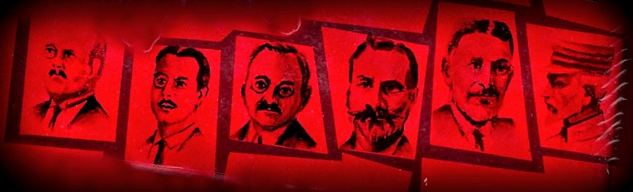

**β. Η ΕΚΤΕΛΕΣΗ ΤΩΝ ΕΞΙ**

Το εκτελεστικό απόσπασμα έχει χωριστεί σε έξι ομάδες πέντε αντρών στην κάθε μία. Μόνο στην ομάδα που θα σκοπεύσει σε λίγο τον Χατζηανέστη είναι έξι στρατιώτες και ο λοχίας επτά. Ένας ανθυπασπιστής διατάζει να φύγει ο παραπανίσιος: «Σήκω εσύ!» για να πάρει την απάντηση: «Όχι, δεν φεύγω. Είμαι Μικρασιάτης. Θα μείνω να τουφεκίσω». Ο ανθυπασπιστής υποχωρεί...

Ακουγόταν ότι στο Φρουραρχείο φαντάροι καβγάδιζαν για το ποιος θα εξασφαλίσει μία θέση στο εκτελεστικό απόσπασμα, ότι Μικρασιάτες πλήρωσαν ακόμα και πενηντάρικο στους συναδέλφους τους που είχαν οριστεί στο απόσπασμα για να τους παραχωρήσουν την τιμή να «τουφεκίσουν τους προδότες».

*«15 Νοεμβρίου 1922: Η εκτέλεση των έξι στο Γουδή και η αθώωσή τους 88 χρόνια μετά», εφημ. Αγώνας της Κρήτης, 15/11/2017*